CONSELHO REGIONAL DE MEDICINA VETERINÁRIA DE RONDÔNIA

IV CONGRESSO DOSMÉDICOS VETERINÁRIOS DA AMAZÔNIA LEGAL - AMAZONVET
III CONGRESSO NACIONAL DE ANIMAIS SELVAGENS
XIX CONGRESSO RONDONIENSE DE MEDICINA VETERINÁRIA - COROMVET

De 05 a 07/08 de 2024

TEMA

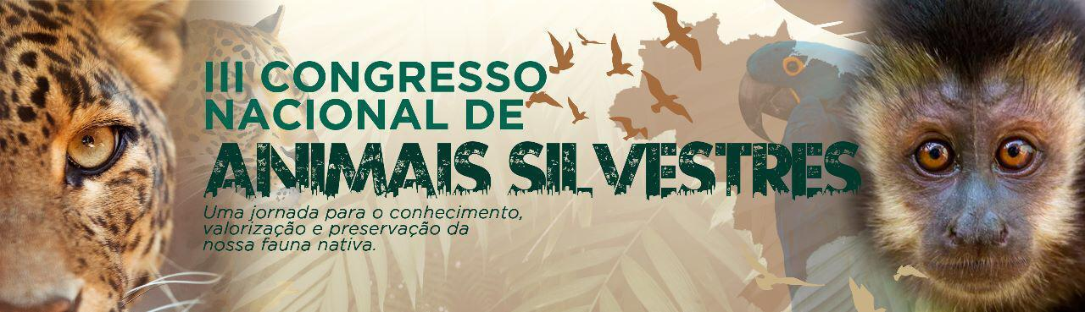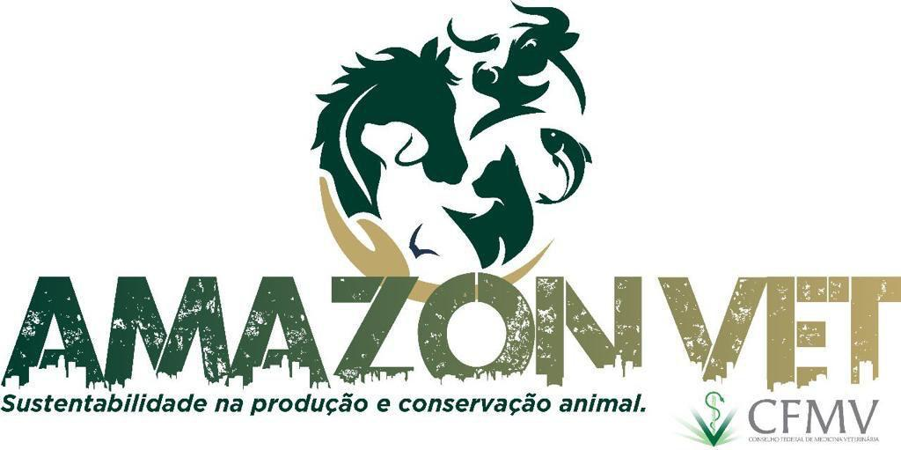

Sustentabilidade na produção e conservação animal

Porto Velho-RO

2024
- DADOS DE IDENTIFICAÇÃO

1. Nome: Conselho Regionalde Medicina Veterináriado Rondônia–CRMV-RO

CNPJ:07.059.025/0001-00
- Endereço: Rua Buenos Aires, 2.530 Bairro:Embratel.
- CEP: 76.820-876
- Cidade:Porto Velho-RO
- Tel: (69) 3222-2560
- Email: presidencia@crmv-ro.org.br
- Site:www.crmv-ro.org

DADOS DO EVENTO

- III CONGRESSO DOS MÉDICOS VETERINÁRIOS DA AMAZÔNIA LEGAL–AMAZONVET.
- III CONGRESSO NACIONALDE ANIMAIS SELVAGENS
- XIX CONGRESSO RONDONIENSE DE MEDICINA VETERINÁRIA – COROMVET.

Tema: Sustentabilidade na produção conservação animal

- Período: 05 a 07 de agosto de 2024.
- Local: Porto Velho - RO
- Endereço: do Evento: Av. Presidente Dutra, 4183 – Bairro. Olaria
- ABRANGÊNCIA E MODALIDADE DO EVENTO - NACIONAL e PRESENCIAL

O evento terá abrangência nacional e será na modalidade presencial. A instituição promotora será o Conselho Regional de Medicina Veterinária do Estado de Rondônia - CRMV/RO, CNPJ: 05.973.367/0001-05, com sede na Rua Buenos Aires, nº 2.530 - Bairro:Embratel, Porto Velho - RO.
A programação abrangerá temas das áreas da saúde animal, saúde humana, saúde ambiental, agronegócio e empreendedorismo. Os palestrantes dos eventos serão profissionais de renome nacional e internacional e os congressistas serão profissionais e alunos da medicina veterinária e zootecnia cursos afins, como os demais profissionais e alunos das ciências agrárias.

PUBLICO ALVO DO EVENTO

  - Profissionais e Acadêmicos de Medicina Veterinária.
  - Profissionais e Acadêmicos Zootecnistas e demais profissionais de áreas das Ciências Agrárias, da saúde e afins.
  - Público Estimado: 800 congressistas.

ÁREASTEMÁTICAS QUE SERÃO ABORDADAS

  - Saúde Única e Segurança dos Alimentos
  - Animais Selvagens
  - Pequenos Animais
  - Grandes Animais
  - Medicina Veterinária Legal
  - Medicina Veterinária do Coletivo
  - Nutrição Animal
  - Agronegócios e Empreendedorismo
  - Produção Animal
  - Psicultura

JUSTIFICATIVA E RELEVÂNCIA DO EVENTO

Os Conselhos Regionais dos Estados do Acre, Amazonas, Amapá, Maranhão, MatoGrosso, Pará, Roraima, Rondônia,Tocantins e o Conselho Federal de Medicina Veterinária, promovem a cada dois anos, o Amazonvet, evento técnico-científico de grande relevância, como uma das ações do programade educação continuada para os profissionais das ciências agrárias e, especialmente, da área da Medicina Veterinária. Este evento também é uma oportunidade para os alunos da graduação e da pós-graduaçao da Medicina Veterinária e dasciências agrárias, em geral participar das palestras e apresentações de trabalhos científicos, em uma conexão virtual em plataformas digitais a unir os diversos setores profissionais e de mercado de interesse das temáticas abordadas.

O IV Amazonvet, será promovido e organizado pelo Conselho Regional de Medicina Veterinária do Estado do Rondônia – CRMV/RO, com apoio e parceria dos demais regionais que compõem os estados da amazônia legal, tendo o objetivo de congregar profissionais e alunos para atualização de conhecimentosnas principais, temáticas da área da Medicina Veterinária e Zootecnia tendo como temática central Sustentabilidade na produção conservação animal, onde teremos uma rica programação científica composta por palestras, mesas-redonda, com a participação de renomados pesquisadores brasileiros , ainda, a apresentação de Trabalhos Científicos com os resultados de pesquisas realizadas em Rondonia,no Brasil e no mundo.

Esta será uma grande oportunidade para se estabelecer a troca de saberes sistematizados entre a academia, o mercado de trabalhoe os empresários do setor do comércio e dos serviços veterinários, tendo como resultados a divulgação do conhecimentos produzidos nas Instituições de Ensino Superior e Institutos de Pesquisaa, bem como a geração de debates sobre assuntos técnicos atuais e relevantes para o exercício profissional de setores importante da produção animal.do Médico Vterinário e do Zootecnista.
Neste evento teremos ainda o III Congresso Nacional de Animais Selvagens e XIV COROMVET, os quais serão somados à programação do IV Amazonvet.

OBJETIVOS

- Congregar profissionais e alunos da graduação e pós-graduação para a discussão de temas atuais e relevantes nas mais diversas áreas de atuação do Médico Veterinário e demais profissionais da área das Ciências Agrárias;

- Promover discussões e encaminhamentos sobre os problemas enfrentados na Região Amazônica referentes à saúde dos animais domésticos e selvagens;

- Divulgar o conhecimento científico produzido na Região Amazônica, no Brasil e no mundo;

- Promover a troca de experiências entre profissionai e acadêmicos da medicina veterinária nas mais diversas áreas.

HISTÓRICO DO EVENTO

Os Conselhos Regionais dos Estados do Maranhão, Acre, Amazonas, Amapá, MatoGrosso, Pará, Roraima, Rondônia e Tocantins,com apoio do Conselho Federal de Medicina Veterinária, promovem a cada dois anos o Congresso dos Médicos Veterinários da Amazônia Legal – Amazonvet, objetivando oferecer um evento de cunho técnico-científico e social, como uma das ações do processo de educação continuada desses Conselhos Regionais aos profissionais e também aos estudantes das Ciências Agrárias e, principalmente, das áreas da Medicina Veterinária e da Zootecnia.

A primeira versão do evento aconteceu na cidade de Belém em 2015 com aparticipação de 1.045 inscritos, incluindo profissionais e alunos de graduação e pós-graduaçãoe contou com a apresentação de 241 trabalhos científicos. A segunda versão ocorreu tambémna cidade de Belém em 2019 e contou com a participação de 1.200 inscritos, incluindo profissionais e alunos de graduação e pós-graduação e contou com a apresentação de 381 trabalhos científicos.
A terceira versão do evento Amazonvet, ocorreu em São Luís/MA em 2021, incluindo como o II Congresso Nacional de Animais Selvagens além disso, este Amazonvet foi excepcionalmente online, devido a pandemia da Covid-19 e assim, esperou-se a participação de um público maior de congressistas e de apresentação de trabalhos científicos, devido a modalidade virtual em plataformas digitais.
Nesta quarta versão do evento Amazonvet, que será em Porto Velho/RO em 2024, no período de 05 a 07/08/2024, incluiremos os outros eventos como: III Congresso Nacional de Animais Selvagens e o XIV COROMVET e outros Eventos.

ESTRUTURA ORGANIZACIONAL DO EVENTO: 3 ambientes
01 Auditório – Grande – 1000 lugares – TEATRO - Abertura.
01 Auditório Pequeno – 350 lugares - TEATRO.
01 Auditório Pequeno – 200 lugares – SESC.

EMPRESA: A ser licitada.

COMITÊ ORGANIZADOR: CRMV-RO, Empresa para realização do Evento, KENNEL Clube, Governo do Estado/SEDEC e CFMV.
- Comissão Organizadora: Amazônia Legal
- Comissão Científica: Resumos simples no site. (Mayra Araguaia Pereira Figueiredo )
- Comissão Social: Turismo local (Carolina Ribeiro e Aline Cavalheiro)
- Envolvimento dos Conselheiros do CRMV-RO.
- Encontro dos Presidentes do Sistema CFMV/CRMVs – III CNP.

PERÍODO: 05 a 07 de agosto de 2024.

Dia: 05/08 (Segunada feira)

Primeiro dia:

Constituição da Mesa: Cerimonial.

Abertura: 9 horas.

– Entrega de Material : à partir das 14 horas. (Empresa a ser licitada)

– Palestra Magna – Dr Renato Campelo – “A chave de de uma boa relação com seus clientes” – Patrocinador SEBRAE.

Dia: 06/08 (Terça feira): EVENTO

Dia: 07/08 (Quarta feira): EVENTO

Evento + Entrega de Material.

Dia: 06/08 (Terça feira):
Segundo dia: CÂMARA NACIONAL DE PRESIDENTES DO SISTEMA CFMV/CRMVs (III CNP).

Dia: 07/08 (Quarta feira):

Terceiro dia: Evento + Entrega de Material.

Palestrantes: (CRMVs, Outros Profissionais, IES, IFRO, SENAR, IDARON e Espaço aos Laboratórios Colaboradores, Empresas ).

Encerramento.

TOTAL:
Abertura (Palestra Magna), Palestras; Mesas Redondas + Encerramento.

ANEXO 1 – PROGRAMAÇÃO DO IV AMAZONVET.

PROGRAMAÇÃO IV AMAZONVET – 2024 – 06 a 09/08/24 – CRMV – RO

RUMINANTES
ESPECIALIDADE / TEMA | PALESTRANTE | ORIGEM | CONTATO |  | INDICAÇAO
Mitos e hipismo na saúde animal. | Drº Flávio - IFRO | CRMV-RO |  |  | Anilton CRMV-RO
Principais doenças de bovinos diagnosticadas em Rondônia. | Drº Leandro | CRMV-RO |  |  | Anilton CRMV-PRO
Abordagem clinica cliníca das principais enfermidades. | Drº Jamel – Servidor da SEMAGRIC - Vilhena | CRMV -RO |  |  | Anilton CRMV-RO
ITF – Transferência de embrião bio tecnologia atuais e futuras. | Drº Capovilla | CRMV -RO |  |  | Anilton CRMV-RO
Importância da cultura bacteriana e antibiograma na rotina clínica e o impacto na resistência ant microbiana. | Drº Paulo Gasparetto | CRMV-RO |  |  | Anilton CRMV-RO
Principais doenças de diagnostico de notificação obrigatória. | Drº Leandro | CRMV -RO |  |  | Anilton CRMV-RO
EQUINOS

Reprodução equinos, inseminação e embrião. | Drº Leopoldo | CRMV-PE |  |  | Anilton CRMV-RO
Odontologia equina – analise odontoligicas de pré compra, o que devemos avaliar? Delineamento clinico e plano de trabalho, nos trabalhos médicos ondontologicos | Rodrigo Florentin | CRMV-GO |  |  | Anilton
Pelagem e raça (morfologia) | À definir | CRMV-RS |  |  | Anilton CRMV-RO
Dermatologia equina | Á definir | CRMV- |  |  | Anilton CRMV-RO
Principais patologia dos equinos, diagnóstico diferenciado. | À definir | CRMV- |  |  | Anilton CRMV-RO
Principais métodos de contenção (anestesia, tranquilização e sedação) química a campo em equinos.  ) | Drº Pedro Cesar Savi Filho | CRMV- |  |  | Anilton CRMV-RO
Tema 1: Terapêuticas indicadas para os mais diversos tipos de síndrome cólica em equinos.  Tema  2: Princípios terapêuticos no tratamento de feridas em equinos - abordagem a campo.  Tema  3: Principais métodos de contenção (anestesia, tranquilização e sedação) química a campo em equinos.  Tema  4: diagnóstico e tratamento das principais disfunções faringeanas adquiridas em equinos de esporte. | Drº Pedro Cesar Savi Filho | CRMV-RO |  |  | Anilton CRMV-RO
Cirurgias a campo | DRº Cleberson Conrado | CRMV-RO |  |  | Anilton CRMV-RO
Nutrição e confinamento | Drº Paulo Prohnann | CRMV- |  |  | Anilton CRMV-RO
Sistema locomotor de equinos | Drº Cecilio | CRMV-PE |  |  | Anilton CRMV-RO
CÃES E GATOS

Oftalmologia em cães e gatos | À definir | CRMV- SP |  |  | Nazaré CRMV-PA
Cardiologia (Clínica) | À definir | CRMV- SP |  |  | Nazaré CRMV-PA
Reprodução de pets. | Drº Alexandre | CRMV-RN |  |  | Anilton CRMV-RO
Oncologia | Drª Daiane | CRMV-RO |  |  | Anilton CRMV-RO
Comportamento de pets. | DRº Tarcio | CRMV-PE |  |  | Anilton CRMV-RO
Dermatologia de cães e gatos. | Júlio | CRMV- RJ |  |  | Anilton CRMV-RO
Fitoterápicos | Drª Fernanda Beltrão | CRMV- |  |  | Anilton CRMV-RO
Nutrição de pets | À definir | CRMV- |  |  | Anilton CRMV-RO
Medicina Laboratorial | Kellyson | CRMV- PA |  |  | Nazaré CRMV-PA
Neurologia | À definir | CRMV- RJ |  |  | Anilton CRMV-RO
Medicina Legal | Aldair | CRMV- MG |  |  | Nazaré CRMV-PA
Saúde Pública | Mesa Redonda | 3 Temas: Esporotricose; Tripanossomíase e Leishmaniose.
MARKETING – ALIMENTOS – DEFESA SANITÁRIA

A chave de uma boa relação com seus cliente. | Drº Renato Campelo | CRMV-RJ |  |  | Anilton CRMV-RO
Higiene de Alimentos | Isabeli | CRMV-RJ |  |  | Anilton CRMV-RO
Influenza e Febre Aftosa | João Aranha – MAPA-RO | CRMV-RO |  |  | Anilton CRMV-RO

PROGRAMAÇÃO CONGRESSO DE SELVAGENS
DIA 1
HORÁRIO | PALESTRA | PALESTRANTE
7:00h–9:00h | Credenciamento e entrega de material; | -
9:00h–10:00h | Palestra Magna: Idem AMAZONVET 2024 | A definir
10:00h-10:30h | Coffe break
 | IMPACTOS RELEVANTE SOBRE A FAUNA SILVESTRES
10:30h-11:15h | Palestra1: Criação comercial de répteis: manejo e reprodução | Breno Jankowisk (Criatório BR e Clínica Selva Urbana)
11:15h-12:00h | Palestra2: Clínica e manejo de primatas não humanos | Rafael Andrade (Centro Nacional de Primatas - CENP)
Intervalo-Almoço
14:00h-14:45h | Palestra3: Medicina integrativa em animais silvestres | Thiago Salvador (Estação ZOO moema)
14:45h–15:30h | Palestra4: Clínica Aplicada em aves silvestres | Ellen Eguchi (CRMV-PA)
15:30h–16:00 | Coffe break
16:00h–18:00h | Mesa redonda : Composta pelos palestrantes do 1ºdia. | Moderador:
DIA 2
HORÁRIO | PALESTRA | PALESTRANTE
 | PRODUÇÃO E MANEJO DE FAUNA SILVESTRE
8:30h-9:15h | Palestra5:Criação comercial de jacaré do pantanal | Eduardo (Criadouro Caimasul/MS)
9:15h-10:00h | Palestra6: Clínica e manejo de serpentes | Breno Jankowisk (Criatório BR e Clínica Selva Urbana)
10:00h–10:30h | Coffe break
10:30h–12:00h | MESA REDONDA: Debatedores: palestrantes 5 e 6 | Moderador: Edson Gomes (CNAS)
12:00-14:00h | Intervalo -almoço
14:00h-15:00h | Palestra7:Anestesiologia de aves silvestres | Larissa Caetano (Clínica Selva Urbana)
14:45–15:30h | Palestra8:Clinica médica de Xenarthras | Jéssica Padinha (Universidade Nilton Lins – AM)
15:30h–16:00h | Coffee break
16:00h–18h | MESA REDONDA: Debatedores: palestrantes 7 e 8 | Moderador:
DIA 3
HORÁRIO | PALESTRA | PALESTRANTE
 | ZOONOSES
8:30h-9:15h | Palestra 9: Dermatoscopia de animais silvestres | Isaac Albuquerque (SOS selvagens - AL)
9:15h-10:00h | Palestra 10: Anatomia aplicada a clínica e anestesiologia de animais silvestres | Ellen Eguchi (CRMV-PA)
10:00h–10:30h | Coffee break
10:30h–12H | Mesa Redonda: Debatedores: palestrantes 9 e 10 | Moderadora: A definir
12:00h–14:00h | Intervalo -almoço
14:00h-14:45h | CRMV-RO | A DEFINIR
14:45–15:30h | O médico veterinário de animais silvestres | Isaac Albuquerque (SOS selvagens - AL)
15:30h–16:00h | Coffee break
16:00h–16:30h | CRMV-RO | A DEFINIR
16:30h–18:00h | CRMV-RO | A DEFINIR

Vimos através deste solicitar o suporte financeiro conforme a, RESOLUÇÃO Nº 964, DE 27 DE AGOSTO DE 2010, Estabelece requisitos a serem observados para obtenção de apoio financeiro ou institucional junto ao CFMV.

